

**INGENIERIA EN MECATRONICA**

**Asignatura: CONTROLES LOGICOS PROGRAMABLES**

**Maestro: Ing. Carlos Enrique Moran Garabito**

**Alumno: Mario Alcalá Villagómez 5A**

**Matricula: 17310857**

**Periodo: Enero-Abril 2019**

**Lugar:** [Universidad Politécnica de la Zona Metropolitana de Guadalajara](https://upzmg.edu.jalisco.gob.mx/lugar/13061)

Carretera Tlajomulco-Santa Fe, km 3.5 #595 , Colonia: Lomas de Tejeda , CP: 45670   
Municipio: Tlajomulco de Zúñiga

Lenguajes de programación

Objeto y campo de aplicación

* Definir los lenguajes de programación de uso más corriente, las reglas sintácticas y semánticas, el juego de instrucciones fundamental, los ensayos y los medios de ampliación y adaptación de los equipos. Es el interface entre el programador y el sistema de control.

Definiciones Tiempo absoluto, vía de acceso, acción, argumento, matriz, asignación, bloque funcional biestable, cadena de bits, cuerpo, llamada, cadena de caracteres, comentario, compilar, tipo de datos, declaración, delimitador, doble palabra, flanco ascendente/descendente, función, diagrama de bloques funcionales, direccionamiento, valor, parámetro de entrada, instancia, literal entero, palabra clave, etiqueta, real largo, temporizador con retardo de conexión/desconexión, parámetro de salida, sentido de corriente, unidad de organización de programa, recurso, tarea, retorno, etapa, secuencia, transición, representación simbólica, etc...

El estándar IEC-61131

Elementos comunes

* Tipos de datos y variables
* Modelo de software
* Modelo de comunicación de datos
* Modelo de programación
* Unidades de organización del programa
* Gráfico Funcional Secuencial (SFC)
* Elementos de configuración

Lenguajes de programación

* Lista de instrucciones (IL)
* Texto estructurado (ST)
* Diagrama de bloques funcionales (FBD)
* Diagrama de contactos (LD)

Elementos comunes. Tipos de datos y variables

* Tipos de datos: booleanos, enteros, reales, byte, palabra, cadenas de caracteres, fecha, hora _ del _ día, canal analógico de entrada, ..., tipos de datos derivados (creados por el usuario). BOOL, INT, REAL, BYTE, WORD, STRING DATE, TIME _ OF _ DAY, ...
* Variables. Asignan direcciones del hardware: E/S , memoria y datos. Locales o globales. Hacen la programación independiente del hardware.

Elementos comunes. Modelo de solfware.

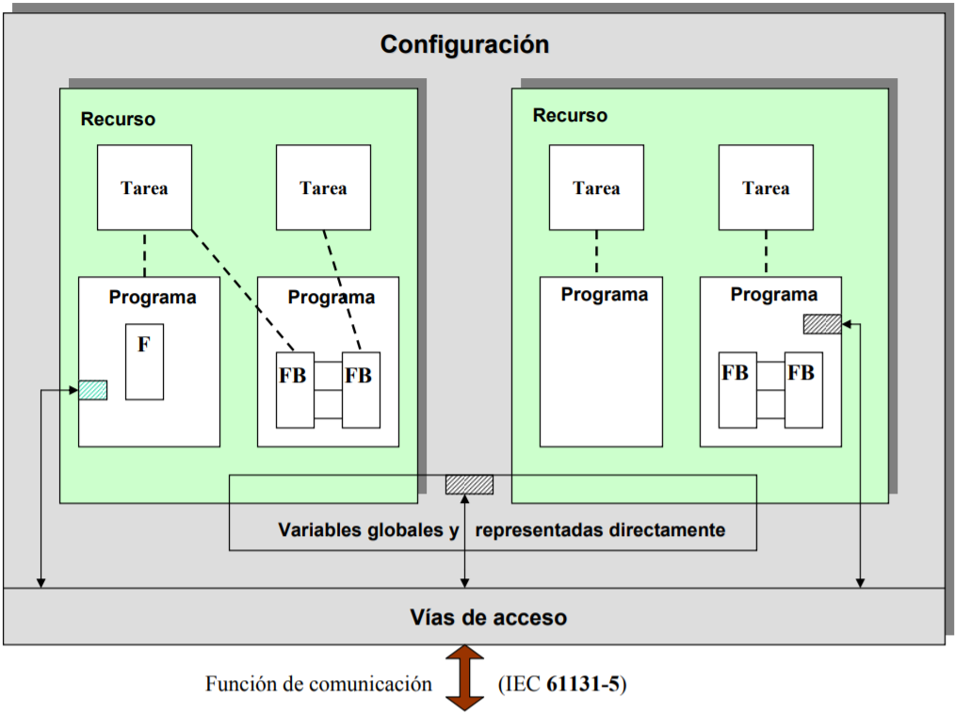

Modelo de software. PLC convencional.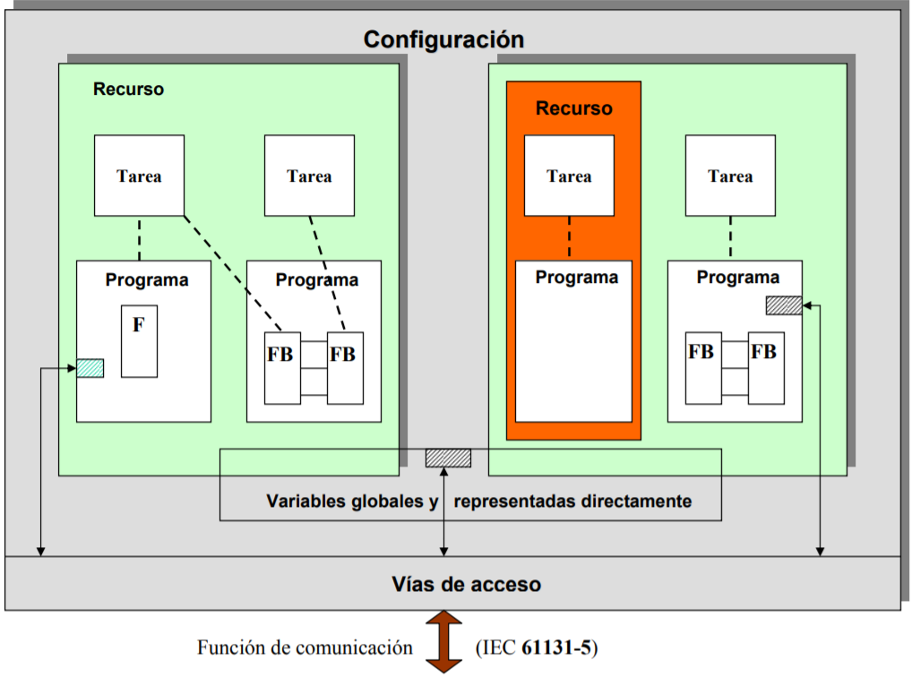

Modelo de comunicación de variables (I)

Flujo de datos dentro de un programa

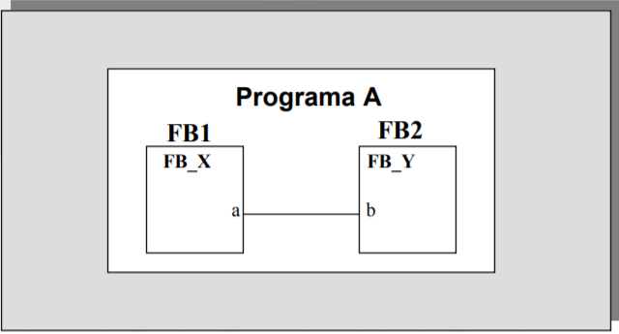

Modelo de comunicación de variables (II)

Comunicación mediante variables globales

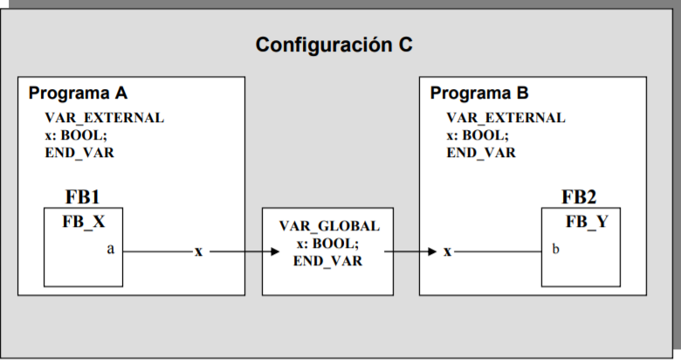

Modelo de comunicación de variables (III)

Bloques funcionales de comunicación

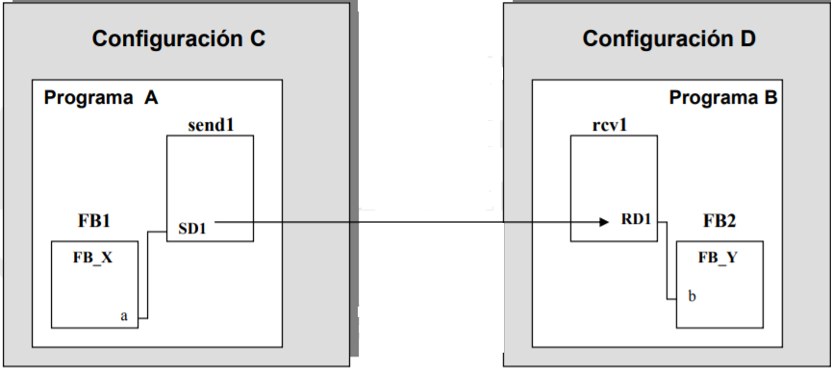

Modelo de programación Elementos de los lenguajes de programación de un AP

•Tipos de datos derivados

• Unidades de organización de programa, POU´s

Funciones

Bloques funcionales

Programas

• Elementos del diagrama secuencial (SFC)

• Elementos de configuración

Variables globales

Recursos Tareas

Vias de acceso

Bloques funcionales de comunicación

Programa de aplicación

Elementos comunes • Tipos de datos y variables • Modelo de software • Modelo de comunicación de datos • Modelo de programación • Unidades de organización del programa • Gráfico Funcional Secuencial (SFC) • Elementos de configuración Lenguajes de programación • Lista de instrucciones (IL) • Texto estructurado (ST) • Diagrama de bloques funcionales (FBD) • Diagrama de contactos (LD)

Unidades de organización del programa (POU´s)

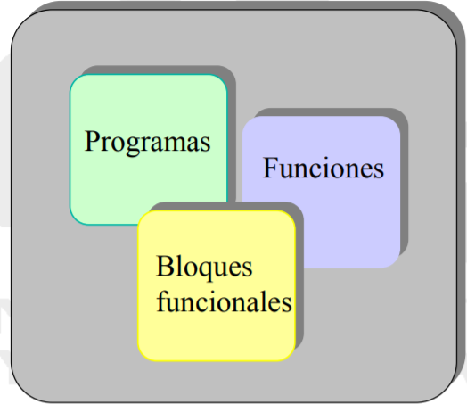

POU´s. Funciones

• Una función se define como una unidad de organización del programa que al ser ejecutada suministra exactamente un elemento de datos y cuya invocación se puede utilizar en lenguajes literales como operando en una expresión. Ejemplo: X := SIN(Y)+ COS(Z)

• Las funciones no deben contener ninguna información de estado interno, es decir, que la invocación de una función con los mismos argumentos (parámetros de entrada) debe suministrar siempre el mismo valor (salida).

POU´s. Funciones.

• Funciones estándar: ADD, SQRT, SIN, COS, MIN, MAX, AND, OR, etc…

• Funciones definidas por el usuario (ejemplo):

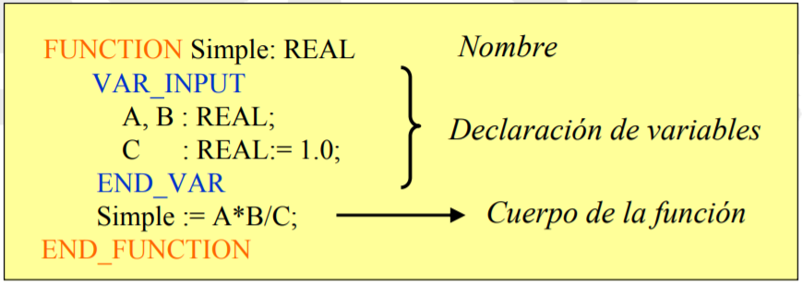

POU´s. Bloques funcionales, FB´s

• Un bloque funcional es una unidad de organización del programa que al ser ejecutada suministra uno o más valores. Existe la posibilidad de crear múltiplos (copias) de un bloque funcional, denominadas instancias.

• Cada instancia llevará asociado un identificador (el nombre de la instancia) y una estructura de datos que contenga sus variables de salida e internas.

• Todos los valores de las variables de salida e internas deberán persistir de una ejecución del bloque funcional al siguiente, por lo que la llamada de un mismo bloque funcional con los mismos argumentos (parámetros de entrada) no tiene por qué dar siempre los mismos valores de salida.

POU´s. Bloques funcionales. Ejemplo.

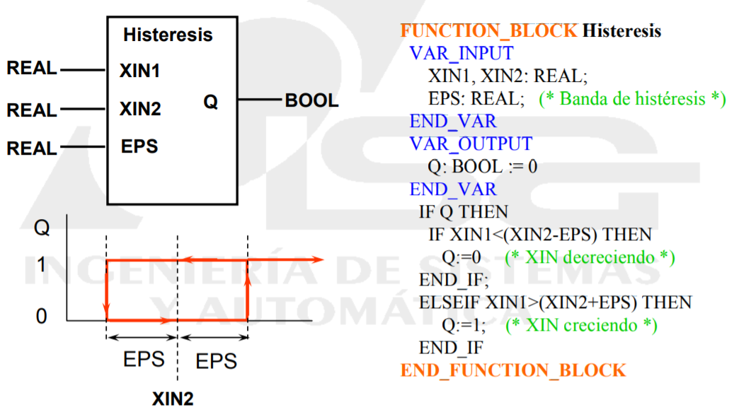

Unidades de organización del programa (POU´s).

• Las funciones

• Los bloques funcionales

• Los programas

Los programas son “un conjunto lógico de todos los elementos y construcciones del lenguaje de programación que son necesarios para el tratamiento de señal previsto que se requiere para el control de una máquina o proceso mediante el sistema de autómata programable”.

POU´s. Programas

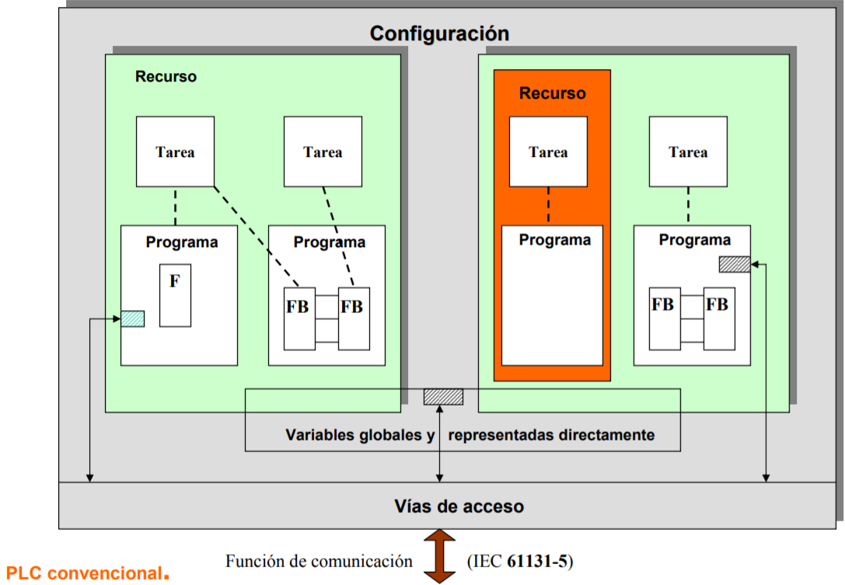

POU´s. Programas.

• Flujo de datos dentro de un programa

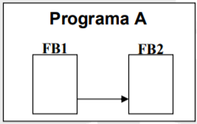

• Comunicación entre programas:

* en la misma configuración (variables globales), o

* en configuraciones distintas (vías de acceso, comunicaciones)

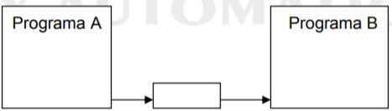

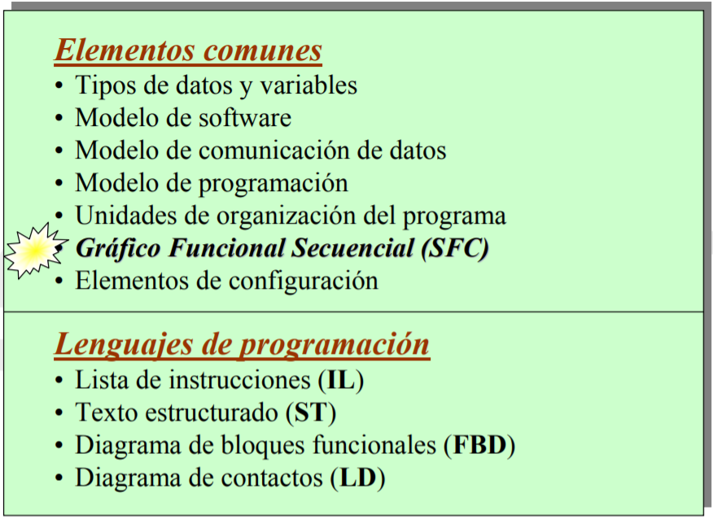

Sequential Function Chart, SFC

• SFC describe el comportamiento secuencial del programa de control. Deriva de las Redes de Petri y Grafcet (CEI 848).

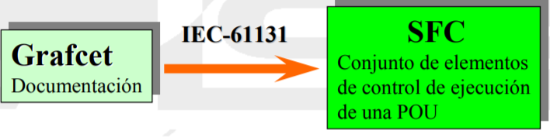

• Permite dividir el problema en partes

• Facilita el rápido diagnóstico de problemas y las tareas de mantenimiento

Sequential Function Chart, SFC • SFC consiste en un conjunto de etapas (STEP´s) en los cuales se realizan una serie de acciones (ACTION BLOCK´s) y unas transiciones (TRANSITION´s) que permite la evolución de una etapa(s) a la(s) siguiente(s).

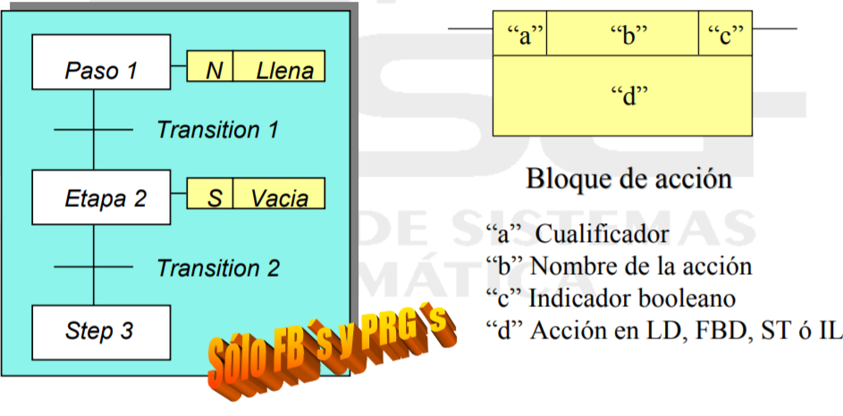

Sequential Function Chart, SFC Permite secuencias alternativas y simultáneas

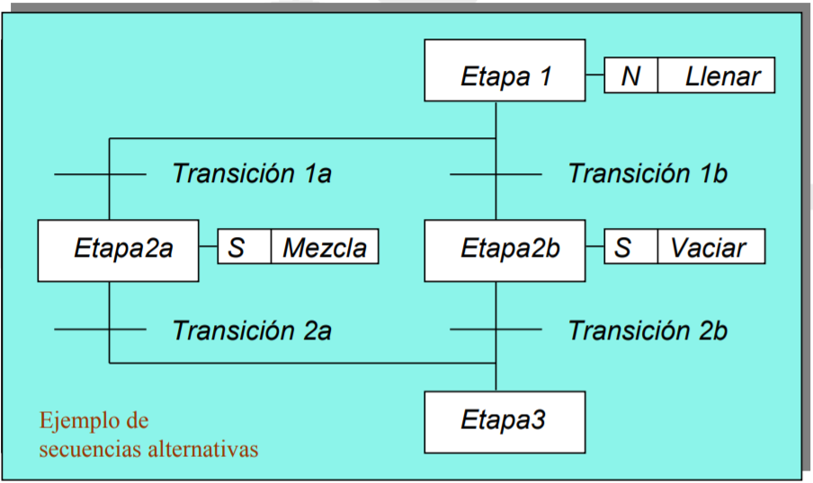

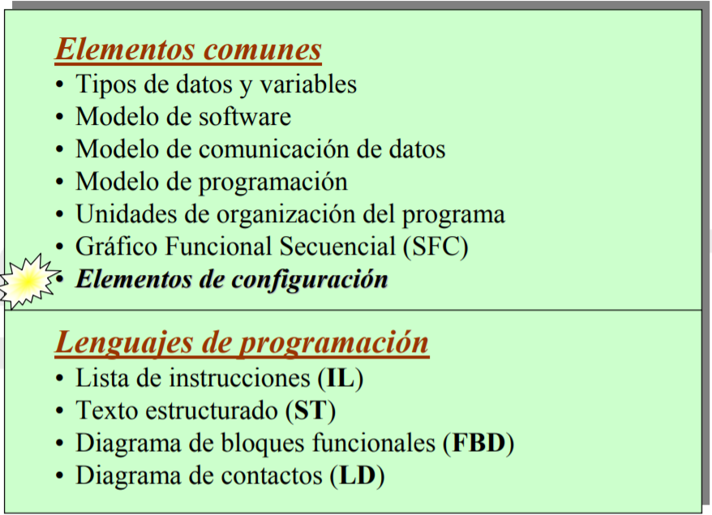

Elementos comunes. Modelo de software

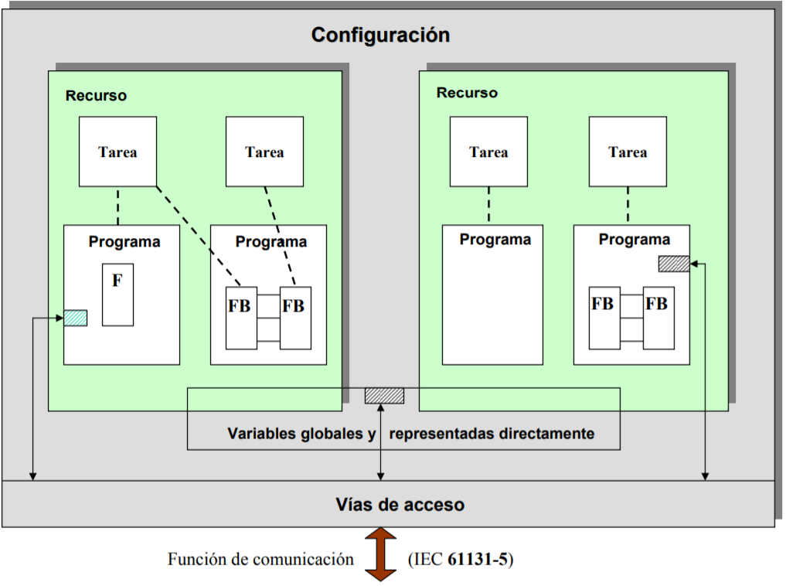

Elementos de configuración.

Una configuración se compone de:

* RECURSOS
* TAREAS
* VARIABLES
* GLOBALES
* VIAS DE ACCESO

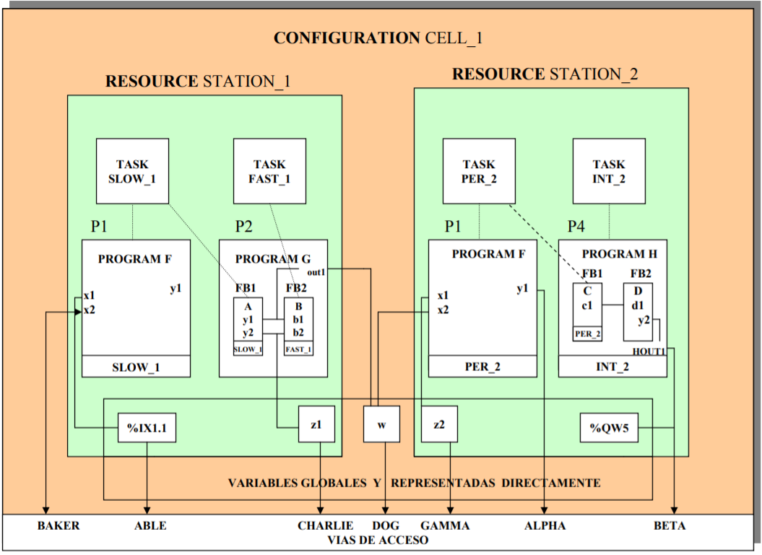

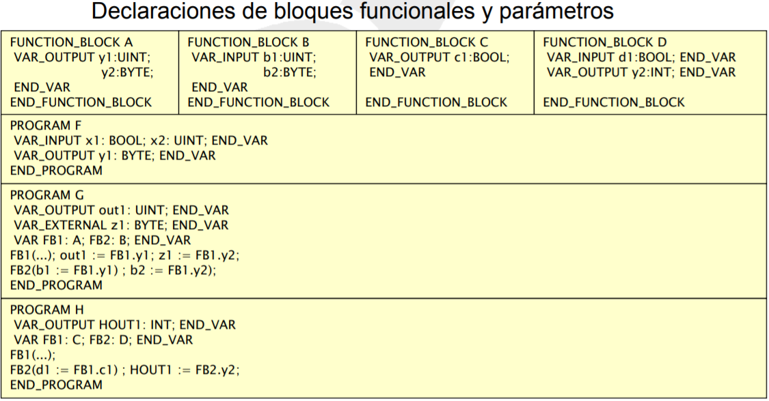

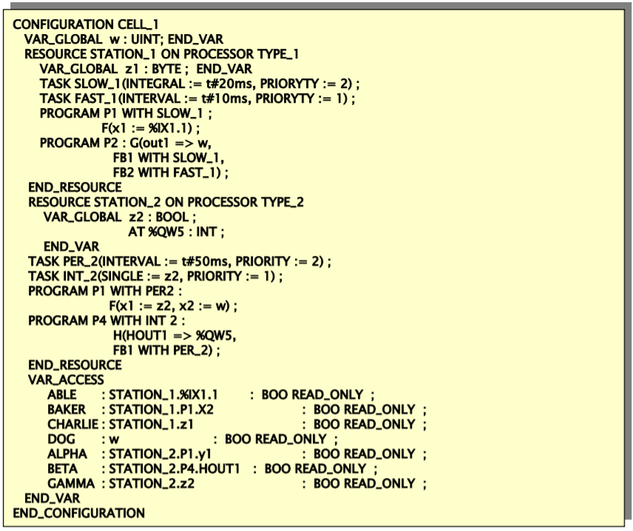

Elementos de configuración. Tareas.

Tarea es un elemento de control de ejecución que es capaz de iniciar la ejecución de un conjunto de POU´s: programas y bloques funcionales, cuyas instancias están en la declaración de los programas.

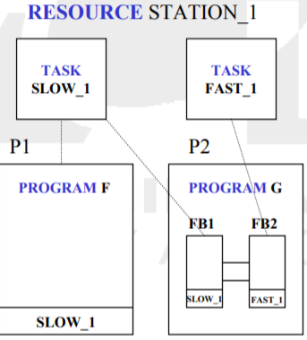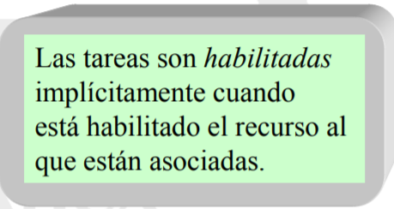

Elementos de configuración. Tareas.

Existen dos modos de control de la ejecución de tareas:

• Por evento: Ejecución por flanco ascendente de la entrada SINGLE

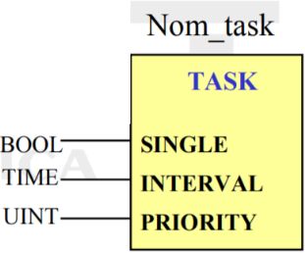• Por tiempo: Ejecución periódica según la entrada INTERVAL..

PRIORITY establece la prioridad de las tareas ( 0 - máxima)

Varios POU´s pueden estar asociados a la misma tarea.

No pueden existir tareas a la vez por evento y temporizadas..

El estándar IEC-61131

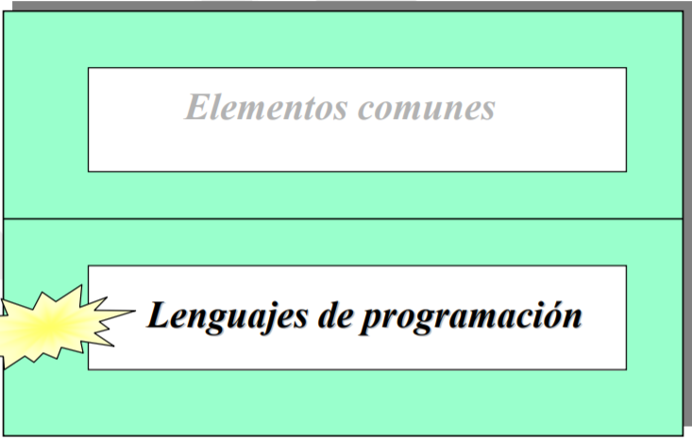

4 Lenguajes de programación

• Lenguajes gráficos Diagrama de escalera (“Ladder Diagram”, LD) Diagrama de Bloques Funcionales (”Function Block Diagram, FBD)

• Lenguajes literales Lista de instrucciones (“Instruction List”, IL) Texto estructurado (“Structured Text”, ST)

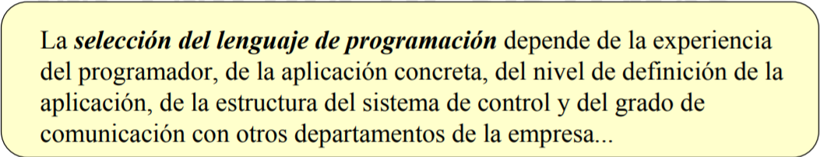

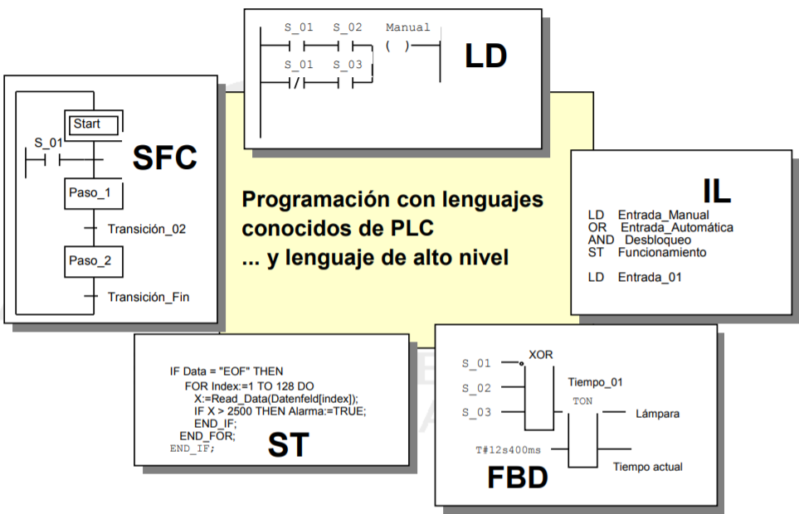

Lenguaje Gráficos (LD y FBD)

• Los elementos del lenguaje gráfico se representan mediante caracteres ISO/CEI 646 o elementos gráficos o semigráficos.

• Una red es un conjunto de elementos gráficos interconectados, que debe ser identificada (un número, p.e.).

• Reglas de evaluación de redes. Vías de realimentación.

• Posibilidad de saltos y retornos (condicionales e incondicionales).

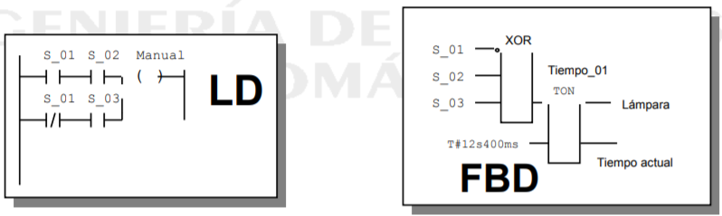

Diagrama de escalera (“Ladder Diagram”, LD) Características:

• Barras de alimentación.

• Elementos de enlace y estados: flujo de energía.

• Contactos, bobinas y bloques funcionales

• Orden de evaluación de las redes.

Ejemplo: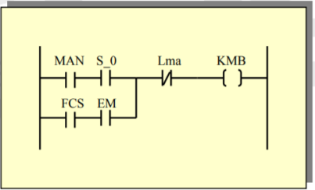

Diagrama de Bloques funcionales (FBD) Características: • La representación es coherente con la Norma CEI 617-12. • Las salidas de los bloques funcionales no se conectarán entre sí (se precisa bloque “OR”). • La evaluación de una red estará terminada antes de la siguiente. Ejemplo: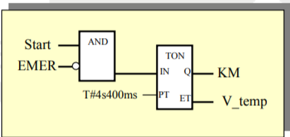

Lenguaje Literales (IL y ST)

• La representación de literales.

• Los siguientes elementos de estructuración de las POU´s:

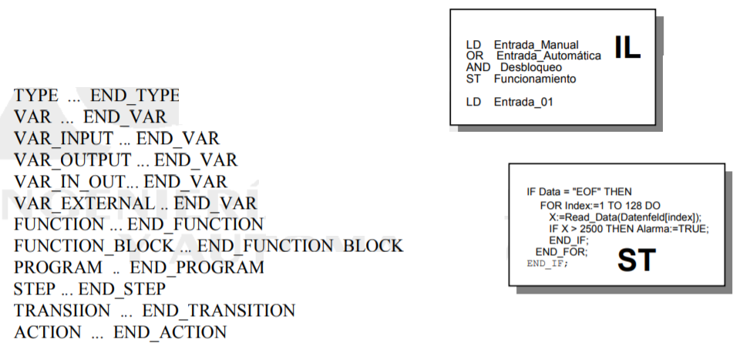

Lista de Instrucciones (“Instruction List”, IL) Características:

• Instrucciones:

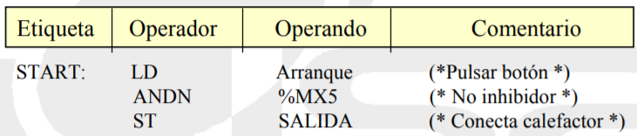

• Operadores: LD, ST, S, R, AND, OR, XOR, ADD, SUB, MUL, DIV, GT, GE, EQ, NE, LE, LT, JMP, CAL, RET, )

• Funciones y bloques funcionales. Se coloca el nombre en el campo del operando y los parámetros, si los lleva, en entre paréntesis. Se emplea la operación CAL.

Texto estructurado (“Structured Text”, ST) Características:

• Similar al Pascal. Alto nivel, estructurado en bloques.

• Expresiones:Es una construcción sintáctica que al se evaluada proporciona un valor. Está compuesta por operadores y operandos. La evaluación se efectúa según una tabla de prioridades.

• Sentencias:

De asignación (:=),

De control del flujo del programa:

llamada a bloque funcional, RETURN

De selección: IF, CASE

De iteración: FOR, WHILE, REPEAT, EXIT

Texto estructurado (“Structured Text”, ST)

Ejemplo: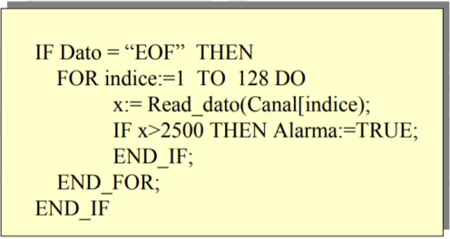

Entornos de programación Muchos de ellos ofrecen:

* Pantallas de programación gráfica
* Soporte para múltiples ventanas
* Operaciones con el ratón
* Menús desplegables
* Ayuda en línea
* Verificación del software durante el diseño

Características claves de la calidad IEC 61131-3

* Software Estructurado - a través de configuraciones, Recursos y Unidades de Organización de Programa (POUs).
* Tipeado de Datos - a través de lenguajes que restringen las operaciones a los tipos de datos adecuados.
* Control de la Ejecución - a través del uso de Tareas.
* Comportamiento Secuencial Complejo - a través de los Esquemas Funcional Secuencial.
* Encapsulación del Software - a través del uso de POUs, estructuras y tipos de datos complejos.

Beneficios del estándar para los usuarios

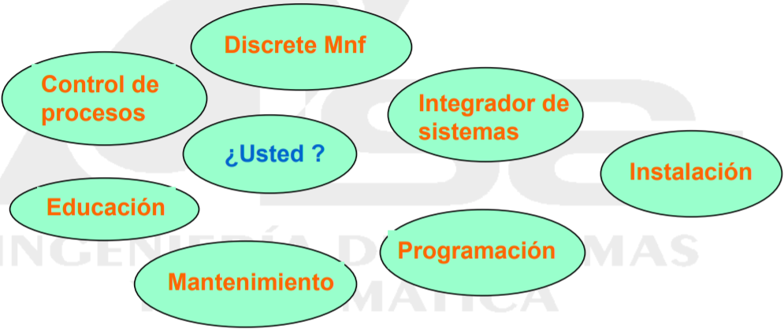

Beneficios del estándar para los usuarios

* Reduce el gasto en recursos humanos: formación, depuración, mantenimiento, ...
* Evita fuentes habituales de problemas por su flexibilidad y reusabilidad.
* Técnicas de programación adecuadas a todos los sectores.
* Combinación de elementos y modos de representación.
* Incrementa la conectividad y comunicacón entre departamentos y compañias.

Programación de PLC según IEC 61131: WBT

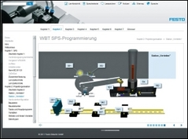

Los controles lógicos programables desempeñan un papel central en el ámbito de la automatización. Estos aparatos se utilizan para controlar máquinas e instalaciones.

El programa de un control lógico programable se puede adaptar flexiblemente a todas las tareas. Para elaborar un programa de mando conforme con la normativa, existen diferentes lenguajes de programación, todos ellos basados en la norma internacional IEC 61131.

Este programa didáctico ofrece la posibilidad de adentrarse en cinco lenguajes de programación: diagramas de funciones, diagramas de contactos, listas de instrucciones, lenguajes de pasos secuenciales y textos estructurados. Mediante numerosos ejemplos prácticos, los lenguajes de programación son presentados paso por paso.

Contenido:

* Controles lógicos programables
* Organización de proyectos
* Lenguajes de programación según IEC 61131
* Lenguajes de programación orientados a enlaces
* Lenguaje de pasos secuenciales
* Texto estructurado
* Programación del desarrollo de un proyecto

Para los principiantes, el programa didáctico es una manera ideal de iniciarse en la programación conforme con la norma IEC.

Además de a aprendices, alumnos y estudiantes, está dirigido a trabajadores especializados, técnicos e ingenieros que, hasta ahora, solamente han programado en AWL, KOP o FUP. Los lenguajes superiores conformes con la norma IEC ofrecen numerosas ventajas que es importante conocer y utilizar.

Contenido:

**Controles lógicos programables**

* Uso de controles lógicos programables (PLC)
* Ventajas de un PLC con respecto a un control lógico cableado (VPS)
* Estructura básica de un PLC
* Funcionamiento de un PLC
* Pormenores y aspectos de fondo relativos a la norma IEC 61131
* Conocimiento del entorno de programación CoDeSys

**Organización de proyectos**

* Conocimiento de la estación "Distribución"
* Configuración del hardware
* Los módulos como elementos centrales de un programa de mando
* Tipos de módulos
* Tareas y programa principal
* Variables como identificadores simbólicos
* Tipos de datos
* Declaración de variables tomando como ejemplo la estación "Distribución"

**Lenguajes de programación según IEC 61131**

* Funciones básicas
* Lenguajes de programación orientados a enlaces
* Lenguaje de módulos funcionales
* Diagrama de contactos
* Lista de instrucciones
* Texto estructurado
* Lenguaje de pasos secuenciales

**Lenguajes de programación orientados a enlaces**La función de almacenamiento implementada en:

* El lenguaje de módulos funcionales
* El diagrama de contactos
* La lista de instrucciones

**Lenguaje de pasos secuenciales**

* Elaboración de un plan GRAFCET
* Implementación del mando en el lenguaje de pasos secuenciales tomando como base el plan GRAFCET

**Texto estructurado**

* Instrucción de selección IF … THEN … ELSE
* Programación de un módulo funcional
* Integración del módulo funcional en un programa existente

**Programación del desarrollo de un proyecto**

* Realización de un ciclo completo de la estación "Distribución" con declaración de variables y la implementación del programa automático
* Acoplamiento de programa de reset
* Comunicación entre diferentes programas por medio de variables
* Funcionamiento y uso del módulo funcional iniciador
* Organización de varios programas con una configuración de tareas sencilla.

**Hacemos realidad sus deseos**  
Se suministra en versión de CD-ROM y WBT (formación en línea) para instalar en redes y en sistemas de gestión de formación sin límite del número de licencias.